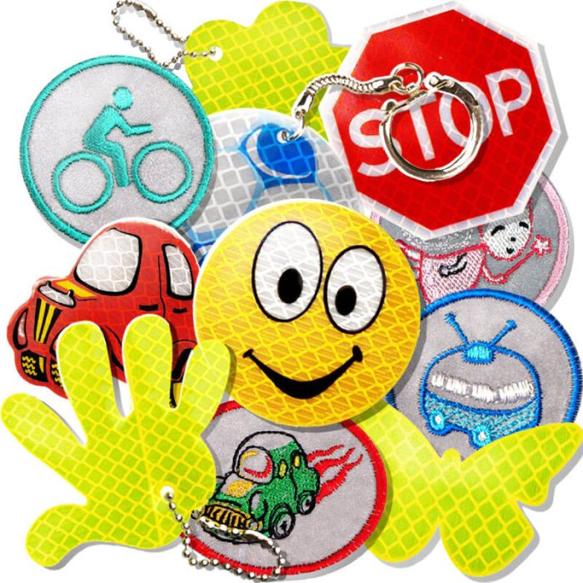

Уважаемые родители !

10 сентября отмечается Единый день светоотражателя.
Поэтому хотелось бы напомнить важные моменты по использованию детьми светоотражателей (фликеров)
Ношения световозвращающих элементов (фликеров, катафотов) детьми и взрослыми, снижает травматизм и аварийность на дорогах в темное время суток и в условиях плохой видимости.
Фликер делает пешехода заметным в свете фар автомобиля за несколько десятков (или сотен) метров, давая водителю время затормозить.
Расскажите детям, как это работает:
- Принцип возврата света: Наклейка не светится сама по себе. Она работает только тогда, когда на нее падает луч света.
- Оптический слой: Внутри наклейки находятся микроскопические стеклянные шарики (микролинзы) или микропризмы.
- Преломление: Свет проходит через защитный прозрачный слой, попадает на линзы или призмы, преломляется и отражается строго в сторону фар, откуда он и исходил. Водитель видит яркое свечение.
Как сделана наклейка
- Защитный слой:
Пленка из прозрачного полимера, которая защищает от дождя, грязи и солнца.
- Световозвращающий слой: Главный элемент с микропризмами или шариками, который перенаправляет свет.
- Клеевой слой (адгезивный): Липкая основа, с помощью которой наклейка держится на одежде, рюкзаках, велосипедах или автомобилях

Куда крепить светоотражающие детали
Для того чтобы водитель заметил пешехода, отражатели потоков света должны находиться на уровне его глаз. Особенно, если речь идет о ребенке – выбирается верхняя часть тела (спина, грудь, плечи). Рекомендуется покупать или заказывать комплекты нашивок, чтобы расположить их на разных частях тела человека (впереди, сзади, сбоку).
Детям можно прикрепить отражатели на обувь, рукава, карманы, на грудь, на спину. Если ребенок носит рюкзак, то следует позаботиться, чтобы он не закрывал светоотражатель.
Можно проявить немного изобретательности, и заказать изготовление креативных нашивок, которые станут особым украшением одежды. Тогда такой декор ребенок с удовольствием согласится носить на своей любимой куртке или толстовке.

